МИНИСТЕРСТВО ОБРАЗОВАНИЯ РЕСПУБЛИКИ БЕЛАРУСЬ

БЕЛОРУССКИЙ НАЦИОНАЛЬНЫЙ ТЕХНИЧЕСКИЙ УНИВЕРСИТЕТ

**Факультет информационных технологий и робототехники (ФИТР**)

Кафедра программного обеспечения информационных систем и технологий

**Отчёт по лабораторной работе №1**

по дисциплине:“Системное программирование”

на тему: **“Установка, настройка и использование дистрибутива Linux”**

Выполнили: ст. гр. 10702119      Сударев Д.А.,

Кургей В. Ю.

Проверил:                                                                       Станкевич Сергей Николаевич

Минск 2020

**Лабораторная работа №1**

**«Установка, настройка и использование дистрибутива Linux»**

**Цель работы:** установить и настроить для комфортной работы один из дистрибутивов операционной системы Linux, изучить основные приёмы работы в данной операционной системе (ОС) и соответствующей графической оболочке (к примеру, в GNU/Linux или Unity), а также научиться пользоваться встроенным в дистрибутив офисным приложением.

**Задание:**

1) Установить и настроить один из дистрибутивов ОС Linux (рекомендуется дистрибутив UbuntuLinux). Ознакомиться с основными характеристиками дистрибутива и получить практические навыки работы в нём.

2) Изучить наиболее распространённые горячие клавиши (keyboardshortcuts) установленного дистрибутива.

3) Научиться использовать для своей работы встроенным офисным пакетом (к примеру, LibreOffice, OpenOffice, WPS Office или др.), а также с программами gedit, terminal и др.

4) Изучить основные команды для работы в терминале Linux (к примеру, ls, clear, cp, mv, cd, rm, cat, man и др.):

1. Написать скрипт, который записывает содержимое одного файла в другой и при этом оба файла существуют до операции. Дать два разных варианта выполнения.
2. Написать скрипт, в котором предлагается выбрать скрипт из списка и выполнить его.
3. Найти все файлы, начинающиеся на слово script и записать их имена в файл list.txt.
4. Написать скрипт, подсчитывающий сумму от 1 до 10.
5. Используя последний пример в файле PR\_2\_komandyLinux\_21б.pdf, заменить nutrina на seldina.
6. Написать скрипт для вывода строки из файла basa.txt, запросив фамилию с консоли.
7. Запросить фамилию, вывести фамилию и зарплату.
8. Ввести фамилию, вывести только зарплату.
9. Отсортировать файл. Т.е. файл должен сохранить свое собственное имя, но содержать отсортированные данные.
10. Подсчитать число общих слов в обоих файлах. Для подсчета числа слов в файле использовать команду $wc -w file1.
11. Написать скрипт, который создает отсортированный файл, содержащий слова из двух файлов, исключая их общую часть.
12. Вывести фамилию самого молодого человека (в файле basa.txt – это второй столбец).
13. Вывести зарплату самого молодого человека (зарплата – третий столбец).
14. Вывести отсортированный список имен файлов, начальная часть имени есть script.
15. Написать скрипт, который в каждой строке файла оставляет только буквенные символы, а остальные символы выбрасывает. Пример. Пусть содержимое файла есть Privetyear 2017 Goodbyeyear 2016. Должны получить такой файл: PrivetyearGoodbyeyear
16. Вывести упорядоченный список имен файлов, в именах которых содержится символ подчеркивания, например, script\_sort.

**Результаты работы:**

***Задание 1. Установка Linux совместно с Windows***

1)Установили Ubuntu дистрибутив.

***Задание2.Знакомство с горячими клавишами для LinuxMint.***

Существует огромное количество различных комбинаций для упрощения работы. В данной лабораторной работе мы познакомились со следующими:

|  |  |
| --- | --- |
| **Super+D** | Показать рабочий стол |
| **Alt+Tab** | Переключение между открытыми окнами |
| **Alt+F4** | Закрыть окно |
| **Alt+F10** | Переключить состояние развёрнутости |
| **Ctrl+Alt+L** | Заблокировать экран |
| **Ctrl+Alt+Print** | Скопировать снимок окна в буфер обмена |
| **Ctrl+Alt+T** | Запустить эмулятор терминала |
| **Alt+Уменьшить громкость** | Уменьшить громкость |
| **Alt+Увеличить громкость** | Увеличить громкость |

***Задание3.Научиться использовать для своей работы встроенным офисным пакетом (к примеру, LibreOffice, OpenOffice, WPS Office или др.), а также с программами gedit, terminal и др.***

Для выполнения задания 4 мы использовали терминал и офисный пакет, чтобы сохранить скриншоты в текстовый файл, перекинуть его на флешку и использовать эти скриншоты в данном отчёте (см. задание 4).

***Задание 4.Изучить основные команды для работы в терминале Linux (к примеру, ls, clear, cp, mv, cd, rm, cat, man и др.).***

*Пункт 1.*Написать скрипт, который записывает содержимое одного файла в другой и при этом оба файла существуют до операции. Дать два разных варианта выполнения.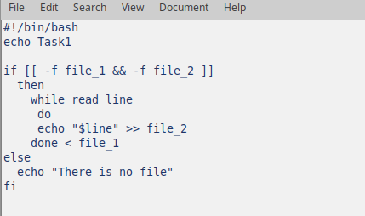

Рис.1. Выполнение пункта 1



Рис.2. Результат выполнения рис.1.

*Пункт 2.*Написать скрипт, в котором предлагается выбрать скрипт из списка и выполнить его.

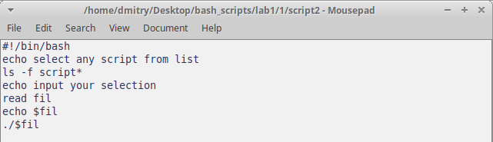

Рис.3. Скрипт пункта 2.

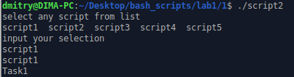

Рис.4. Результат выполнения рис.3.

*Пункт 3.*Найти все файлы, начинающиеся на слово script и записать их имена в файл list.txt.

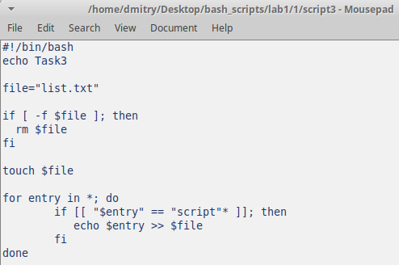

Рис.5. Скрипт пункта 3.



Рис.6. Результат выполнения рис.5.

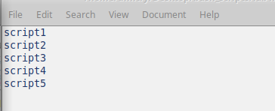

Рис.7. Содержимое текстового файла list.

*Пункт 4.*Написать скрипт, подсчитывающий сумму от 1 до 10.

*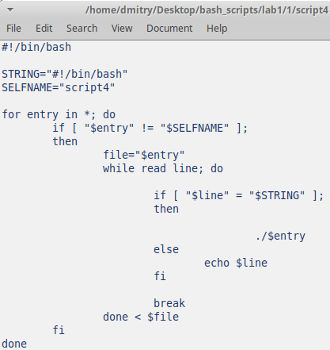*

Рис.8. Скрипт пункта 4.

Рис.9. Результат выполнения рис.8.

*Пункт 5.* Используя последний пример в файле PR\_2\_komandyLinux\_21б.pdf, заменить nutrina на seldina.

*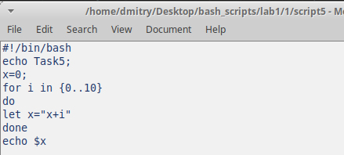*

Рис.10. Скрипт пункта 5

*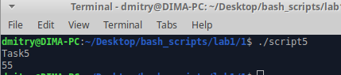*

Рис.11. Результат выполнения рис.10

*Пункт 6.*Написать скрипт для вывода строки из файла basa.txt, запросив фамилию с консоли.

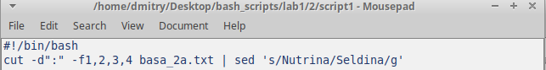

Рис.12. Скрипт пункта 6.

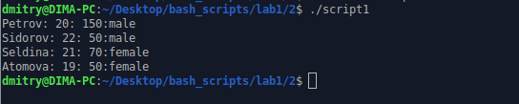

Рис.13. Результат выполнения рис.12.

*Пункт 7.* Запросить фамилию, вывести фамилию и зарплату.

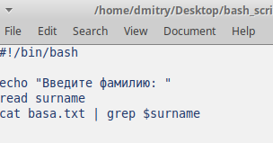

Рис.14. Скрипт пункта 7

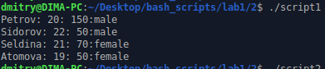

Рис.15. Результат выполнения рис.7

*Пункт 8.* Ввести фамилию, вывести только зарплату.

*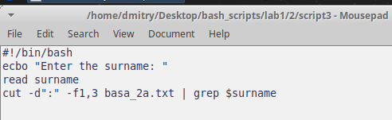*

Рис.16. Скрипт пункта 8

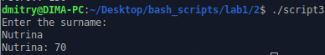

Рис.17. Результат выполнения рис.16

*Пункт 9.*Вывести первый и третий столбец выбранной пользователем фамилии.

*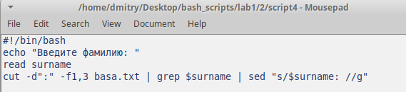*

Рис.18. Скрипт пункта 9.

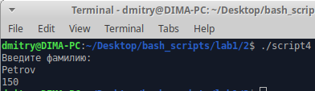

Рис.19. результат рис.18

*Пункт 9.* Отсортировать файл. Т.е. файл должен сохранить свое собственное имя, но содержать отсортированные данные.

*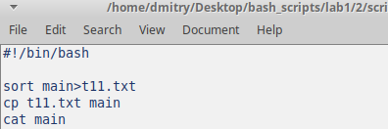*

Рис.20. Скрипт пункта 9.

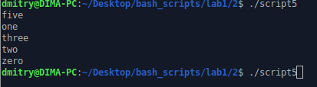

Рис.21. результат рис.20

*Пункт 10.* Подсчитать число общих слов в обоих файлах. Для подсчета числа слов в файле использовать команду $wc -w file1.

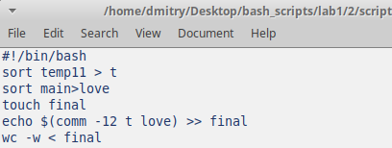

Рис.22. Скрипт пункта 11



Рис.23. Результат выполнения рис.22

*Пункт 11.*Написать скрипт, который создает отсортированный файл, содержащий слова из двух файлов, исключая их общую часть.

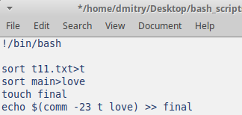

Рис.23. Скрипт пункта 11

*Пункт 12.*Вывести фамилию самого молодого человека (в файле basa.txt – это второй столбец).

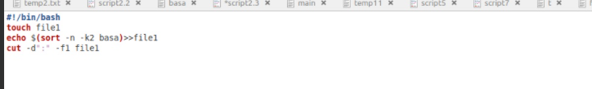

Рис.24. Скрипт пункта 12



Рис.25. Результат выполнения рис.24.

*Пункт 13.*Вывести зарплату самого молодого человека (зарплата – третий столбец).

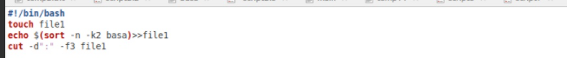

Рис.26. Скрипт пункта 13.



Рис.27. Результат выполнения рис.26.

*Пункт 14.*Вывести отсортированный список имен файлов, начальная часть имени есть script.

**

Рис.28. Скрипт пункта 14.

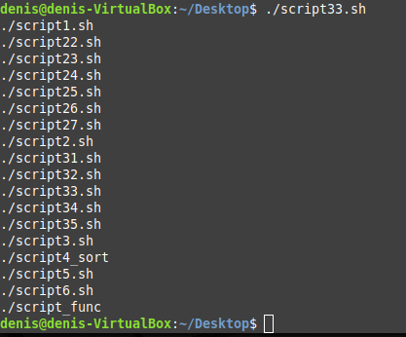

Рис.29. Результат выполнения рис.28.

*Пункт 15.* Написать скрипт, который в каждой строке файла оставляет только буквенные символы, а остальные символы выбрасывает. Пример. Пусть содержимое файла есть Privetyear 2017 Goodbyeyear 2016. Должны получить такой файл: PrivetyearGoodbyeyear.

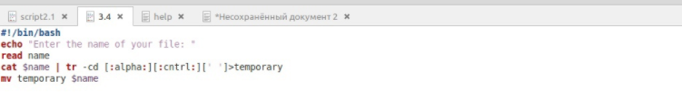

Рис.30. Скрипт пункта 15.

*Пункт 16.*Вывести упорядоченный список имен файлов, в именах которых содержится символ подчеркивания, например, script\_sort.

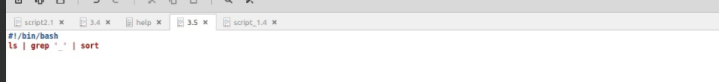

Рис.31. Скрипт пункта 16.

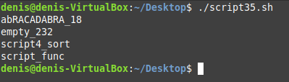

Рис.32. Результат выполнения рис.31

**Контрольные вопросы:**

**1. Какие существую типы программного обеспечения (ПО)?**

*Программное обеспечение делится на три разновидности: прикладное, системное и инструментальное. Рассматривая более детально, можно сказать, что системное - это часть системы, которая помогает следить за аппаратной стороной ПК и управлять ею(т.е. своеобразный посредник между “железом” и программным кодом. Сюда входят программы, контролирующие работу оперативной памяти, центрального процессора, видеокарты, устройств ввода и вывода информации, сетевые подпрограммы. Прикладная разновидность - это наиболее обширная доля классификации. Сюда относятся графические и текстовые редакторы, браузеры, базы данных и все, что люди используют в привычной работе за компьютером. Здесь же находятся антивирусные пакеты, бухгалтерия и различные архивы.Смысл этой разновидности в выполнении четко поставленной задачи: рисовать, учитывать, открывать сетевые страницы, набирать текст. Если утилита нужна для конкретного выполнения действия, то она является прикладным ПО. Инструментальная разновидность - это специфическое обеспечение любой компьютерной техники. Его можно было бы отнести к прикладному, но из-за специфики применения его выделили в отдельный вид. Основная функция – отладка, настройка, переписывание программного кода. Сюда входят компиляторы, отладчики, переводчики высокого уровня, редакторы, интерпретаторы и другие средства. Они необходимы, потому что техника не понимает человеческих слов. Чтобы ей «объяснить», что надо сделать, требуется специальный «машинный язык».Постоянно пользоваться этим кодом базовым пользователям довольно сложно, поэтому были разработаны системы, которые позволяют переводить обычную речь в двоичную, привычную для ПК.*

**2. Что такое операционная система (ОС)?**

*Операционная система компьютера — это комплекс взаимосвязанных программ, который действует как интерфейс между приложениями и пользователями, с одной стороны, и аппаратурой компьютера, с другой стороны.Т.е. архитектура операционной системы следующая: ядро системы и системные программы. В соответствии с вышенаписанным определением ОС выполняет две группы функций: ■ предоставление пользователю или программисту вместо реальной аппаратуры компьютера расширенной виртуальной машины, с которой удобней работать и которую легче программировать; ■ управление ресурсами компьютера с целью повышения эффективности его использования.*

**3. К какому типу ПО относиться ОС?**

*ОС относится к системной разновидности, т.к. она не рассчитана на выполнение конкретной поставленной задачи. Она необходима, чтобы обеспечивать бесперебойную работу остальных частей компьютера. Ее можно назвать посредником между оборудованием – «железом» и программным кодом.*

**4. Перечислите наиболее известные Вам разновидности ОС.**

*На сегодняшний день есть множество разновидностей операционных систем. Далеко не все пользуются большим спросом, лишь некоторые из них. Для ПК основные ОС: Windows, Mac OS, Linux. Среди мобильных устройств – основные ОС: Android, IOS, WindowsMobile.*

**5. Перечислите разновидности настольных и мобильных ОС, а также их особенности.**

*Андроид. Это признанная доминирующая ОС согласно данным статистики. Андроид запрограммирован в 39,77% всех устройств.Основана на*[*ядре Linux*](https://ru.wikipedia.org/wiki/%D0%AF%D0%B4%D1%80%D0%BE_Linux)[*[8]*](https://ru.wikipedia.org/wiki/Android#cite_note-9)*и собственной реализации*[*виртуальной машины Java*](https://ru.wikipedia.org/wiki/Java_Virtual_Machine)*от [Google](https://ru.wikipedia.org/wiki/Google_(%D0%BA%D0%BE%D0%BC%D0%BF%D0%B0%D0%BD%D0%B8%D1%8F)" \o "Google (компания)).Android позволяет создавать [Java](https://ru.wikipedia.org/wiki/Java" \o "Java)-приложения, управляющие устройством через разработанные Google библиотеки. AndroidNativeDevelopmentKit позволяет [портировать](https://ru.wikipedia.org/wiki/%D0%9F%D0%BE%D1%80%D1%82%D0%B8%D1%80%D0%BE%D0%B2%D0%B0%D0%BD%D0%B8%D0%B5_%D0%BF%D1%80%D0%BE%D0%B3%D1%80%D0%B0%D0%BC%D0%BC%D0%BD%D0%BE%D0%B3%D0%BE_%D0%BE%D0%B1%D0%B5%D1%81%D0%BF%D0%B5%D1%87%D0%B5%D0%BD%D0%B8%D1%8F" \o "Портирование программного обеспечения) библиотеки и компоненты приложений, написанные на*[*Си*](https://ru.wikipedia.org/wiki/%D0%A1%D0%B8_(%D1%8F%D0%B7%D1%8B%D0%BA_%D0%BF%D1%80%D0%BE%D0%B3%D1%80%D0%B0%D0%BC%D0%BC%D0%B8%D1%80%D0%BE%D0%B2%D0%B0%D0%BD%D0%B8%D1%8F))*и других*[*языках*](https://ru.wikipedia.org/wiki/%D0%AF%D0%B7%D1%8B%D0%BA_%D0%BF%D1%80%D0%BE%D0%B3%D1%80%D0%B0%D0%BC%D0%BC%D0%B8%D1%80%D0%BE%D0%B2%D0%B0%D0%BD%D0%B8%D1%8F)*. Также Android, в отличие от iOS, является*[*открытой*](https://ru.wikipedia.org/wiki/%D0%9E%D1%82%D0%BA%D1%80%D1%8B%D1%82%D0%BE%D0%B5_%D0%BF%D1%80%D0%BE%D0%B3%D1%80%D0%B0%D0%BC%D0%BC%D0%BD%D0%BE%D0%B5_%D0%BE%D0%B1%D0%B5%D1%81%D0%BF%D0%B5%D1%87%D0%B5%D0%BD%D0%B8%D0%B5)*платформой, что позволяет реализовать функции большему числу разработчиков.*

*Windows. Учитывая совокупные статистические данные настольных и мобильных платформ во всем мире за апрель 2020 года, второе место занимает Windows c показателем 32,31% всех устройств. Это монополист, созданный компанией Microsoft, которой принадлежит право на модификацию и копирование.*

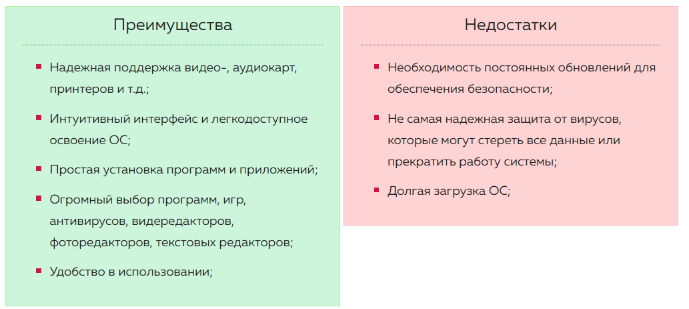

*iOS. В мобильном секторе по данным апреля 2019 года операционная система производства Apple занимала третье место с показателем 13,75%. Прямой конкурент Android.Была выпущена в*[*2007 году*](https://ru.wikipedia.org/wiki/2007_%D0%B3%D0%BE%D0%B4)*; первоначально — для [iPhone](https://ru.wikipedia.org/wiki/IPhone" \o "IPhone) и [iPodtouch](https://ru.wikipedia.org/wiki/IPod_touch" \o "IPod touch), позже — для таких устройств, как [iPad](https://ru.wikipedia.org/wiki/IPad" \o "IPad).Для установки приложения должны быть подписаны сертификатом, выпущенным компанией Apple[[27]](https://ru.wikipedia.org/wiki/IOS" \l "cite_note-27), что делает операционную систему наиболее безопасной (разработчики могут получить временный сертификат для установки приложений на ограниченном числе устройств).*

*MacOs. Ее первое название MacOs X, до 2016 года система была известна как OS X. Сегодня MacOs –популярная операционная система производства Apple, которая находится на четвертой позиции в рейтинге согласно данным Мировой статистики — 7,98%.Разработана для линейки*[*персональных*](https://ru.wikipedia.org/wiki/%D0%9F%D0%B5%D1%80%D1%81%D0%BE%D0%BD%D0%B0%D0%BB%D1%8C%D0%BD%D1%8B%D0%B9_%D0%BA%D0%BE%D0%BC%D0%BF%D1%8C%D1%8E%D1%82%D0%B5%D1%80)[*компьютеров*](https://ru.wikipedia.org/wiki/%D0%9A%D0%BE%D0%BC%D0%BF%D1%8C%D1%8E%D1%82%D0%B5%D1%80)*[Macintosh](https://ru.wikipedia.org/wiki/Macintosh" \o "Macintosh). Популяризация*[*графического интерфейса пользователя*](https://ru.wikipedia.org/wiki/%D0%93%D1%80%D0%B0%D1%84%D0%B8%D1%87%D0%B5%D1%81%D0%BA%D0%B8%D0%B9_%D0%B8%D0%BD%D1%82%D0%B5%D1%80%D1%84%D0%B5%D0%B9%D1%81_%D0%BF%D0%BE%D0%BB%D1%8C%D0%B7%D0%BE%D0%B2%D0%B0%D1%82%D0%B5%D0%BB%D1%8F)*в современных операционных системах часто считается заслугой Mac OS. Она была впервые представлена в*[*1984 году*](https://ru.wikipedia.org/wiki/1984_%D0%B3%D0%BE%D0%B4)*вместе с персональным компьютером [Macintosh 128K](https://ru.wikipedia.org/wiki/Macintosh_128K" \o "Macintosh 128K).*

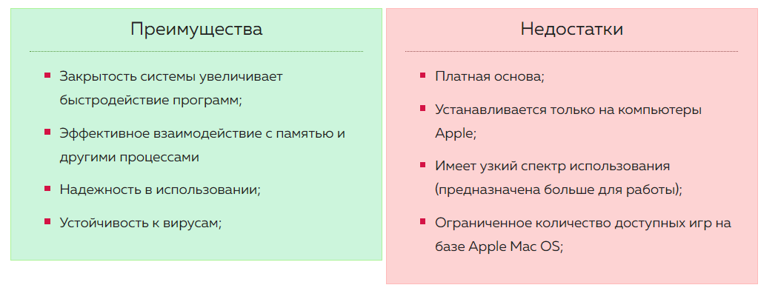

*LinUx. Операционная система с открытой лицензией, благодаря чему используется на любом вычислительном устройстве. Разновидности Linux находятся на пятой позиции в Китае, России и Украине. В основном используется для серверов.Появившись как решения вокруг созданного в начале 1990-х годов ядра, уже с начала 2000-х годов системы Linux являются основными для*[*суперкомпьютеров*](https://ru.wikipedia.org/wiki/%D0%A1%D1%83%D0%BF%D0%B5%D1%80%D0%BA%D0%BE%D0%BC%D0%BF%D1%8C%D1%8E%D1%82%D0%B5%D1%80)*и*[*серверов*](https://ru.wikipedia.org/wiki/%D0%A1%D0%B5%D1%80%D0%B2%D0%B5%D1%80_(%D0%B0%D0%BF%D0%BF%D0%B0%D1%80%D0%B0%D1%82%D0%BD%D0%BE%D0%B5_%D0%BE%D0%B1%D0%B5%D1%81%D0%BF%D0%B5%D1%87%D0%B5%D0%BD%D0%B8%D0%B5))*, расширяется применение их для*[*встраиваемых систем*](https://ru.wikipedia.org/wiki/%D0%92%D1%81%D1%82%D1%80%D0%B0%D0%B8%D0%B2%D0%B0%D0%B5%D0%BC%D0%B0%D1%8F_%D1%81%D0%B8%D1%81%D1%82%D0%B5%D0%BC%D0%B0)*и*[*мобильных устройств*](https://ru.wikipedia.org/wiki/%D0%9C%D0%BE%D0%B1%D0%B8%D0%BB%D1%8C%D0%BD%D1%8B%D0%B5_%D1%83%D1%81%D1%82%D1%80%D0%BE%D0%B9%D1%81%D1%82%D0%B2%D0%B0)*, некоторое распространение системы получили и для*[*персональных компьютеров*](https://ru.wikipedia.org/wiki/%D0%9F%D0%B5%D1%80%D1%81%D0%BE%D0%BD%D0%B0%D0%BB%D1%8C%D0%BD%D1%8B%D0%B9_%D0%BA%D0%BE%D0%BC%D0%BF%D1%8C%D1%8E%D1%82%D0%B5%D1%80)*.*

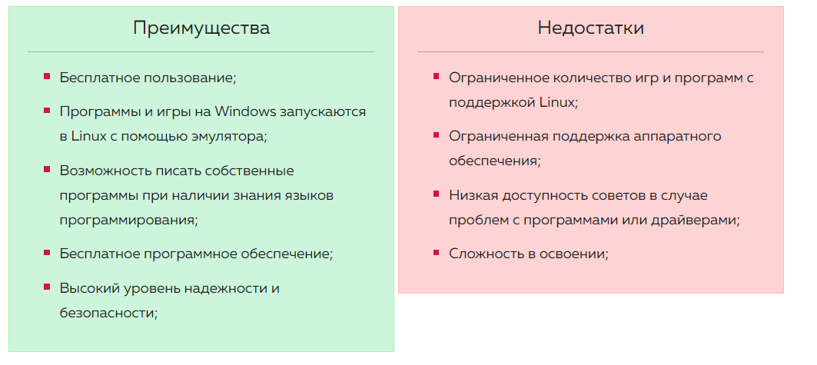

**6. Перечислите основные точки зрения определения ОС.**

ОС как расширенная машина.Использование большинства компьютеров на уровне машинного языка затруднительно, особенно это касается ввода-вывода. С этой точки зрения функцией ОС является предоставление пользователю некоторой расширенной или виртуальной машины, которую легче программировать и с которой легче работать, чем непосредственно с аппаратурой, составляющей реальную машину.

ОС как система управления ресурсами.Идея о том, что ОС прежде всего система, обеспечивающая удобный интерфейс пользователям, соответствует рассмотрению сверху вниз. Другой взгляд, снизу вверх, дает представление об ОС как о некотором механизме, управляющем всеми частями сложной системы. Управление ресурсами включает решение двух общих, не зависящих от типа ресурса задач:

* *планирование ресурса - то есть определение, кому, когда, а для делимых ресурсов и в каком количестве, необходимо выделить данный ресурс;*
* *отслеживание состояния ресурса - то есть поддержание оперативной информации о том, занят или не занят ресурс, а для делимых ресурсов - какое количество ресурса уже распределено, а какое свободно.*

*Для решения этих общих задач управления ресурсами разные ОС используют различные алгоритмы, что в конечном счете и определяет их облик в целом, включая характеристики производительности, область применения и даже пользовательский интерфейс.*

**7. История развития ОС?**

*Эволюция операционных систем подразделяется на 4 этапа.*

*Первый период (1945 -1955). Программирование осуществлялось исключительно на машинном языке. Об операционных системах не было и речи, все задачи организации вычислительного процесса решались вручную каждым программистом с пульта управления. Не было никакого другого системного программного обеспечения, кроме библиотек математических и служебных подпрограмм. Программа загружалась в память машины в лучшем случае с колоды перфокарт, а обычно с помощью панели переключателей. Вычислительная система выполняла одновременно только одну операцию (ввод-вывод или собственно вычисления). Отладка программ велась с пульта управления с помощью изучения состояния памяти и регистров машины. В конце этого периода появляется первое системное программное обеспечение: в 1951–1952 гг. возникают прообразы первых компиляторов с символических языков (Fortran и др.), а в 1954 г. NatRochester разрабатывает Ассемблер для IBM-701. В целом первый период характеризуется крайне высокой стоимостью вычислительных систем, их малым количеством и низкой эффективностью использования.*

*Второй период (1955 – 1965). В этом периоде появились прообразы ОС – мониторные системы, реализующие систему пакетной обработки заданий. Но обо всем по порядку. В эти годы появились первые алгоритмические языки, а, следовательно, и первые системные программы - компиляторы. Появились первые системы пакетной обработки, которые просто автоматизировали запуск одной программы за другой и тем самым увеличивали коэффициент загрузки процессора. Системы пакетной обработки явились прообразом современных операционных систем, они стали первыми системными программами, предназначенными для управления вычислительным процессом. В ходе реализации систем пакетной обработки был разработан формализованный язык управления заданиями, с помощью которого программист сообщал системе и оператору, какую работу он хочет выполнить на вычислительной машине.*

*Третий период (1965 - 1980). Здесь происходит переход к интегральным микросхемам. Вычислительная техника становится более надежной и дешевой. Растет сложность и количество задач, решаемых компьютерами. Повышается производительность процессоров. Именно в этом периоде реализованы практически все основные концепции, присущие современным ОС: разделение времени и многозадачность, разделение полномочий, реальный масштаб времени, файловые структуры и файловые системы. В этом периоде развивается мультипрограммирование, которое требовало настоящей революции в строении вычислительной системы. Особую роль здесь играла аппаратная поддержка. Мультипрограммные системы обеспечили возможность более эффективного использования системных ресурсов (например, процессора, памяти, периферийных устройств), но они еще долго оставались пакетными. Пользователь не мог непосредственно взаимодействовать с заданием и должен был предусмотреть с помощью управляющих карт все возможные ситуации. Отладка программ по-прежнему занимала много времени и требовала изучения многостраничных распечаток содержимого памяти и регистров или использования отладочной печати. Параллельно внутренней эволюции вычислительных систем происходила и внешняя их эволюция. До начала этого периода вычислительные комплексы были, как правило, несовместимы. Каждый имел собственную операционную систему, свою систему команд и т. д. В результате программу, успешно работающую на одном типе машин, необходимо было полностью переписывать и заново отлаживать для выполнения на компьютерах другого типа. В начале третьего периода появилась идея создания семейств программно-совместимых машин, работающих под управлением одной и той же операционной системы. В заключение информации о данной периоде важно сказать, что первые операционные системы состояли из многих миллионов ассемблерных строк, написанных тысячами программистов, и содержали тысячи ошибок, вызывающих нескончаемый поток исправлений. В каждой новой версии операционной системы исправлялись одни ошибки и вносились другие. Для примера, только в операционной системе OS/360 содержалось более 1000 известных ошибок. Тем не менее идея стандартизации операционных систем была широко внедрена в сознание пользователей и в дальнейшем получила активное развитие.*

*4 этап (1980 – наши дни). В этом периоде был создан рабочий вариант стека протоколов TCP/IP. В начале 80-х появились персональные компьютеры, наблюдался бурный рост локальных сетей. В начале 90-х, практически все ОС стали сетевыми. Появились специализированные сетевые операционные системы (например IOS, работающая в маршрутизаторах). Уделялось особое внимание корпоративным сетевым ОС, для которых характерны высокая степень масштабируемости, поддержка сетевой работы, развитые средства обеспечения безопасности, способность работать в гетерогенной среде, наличие средств централизованного администрирования. Изначально на рынке операционных систем этого периода доминировали две системы: MS-DOS и UNIX (первая была создана еще в 1969 году). Идеи, заложенные в основу UNIX, оказали огромное влияние на развитие компьютерных операционных систем. В настоящее время UNIX-системы признаны одними из самых исторически важных ОС. Эта операционная система популяризирует идею иерархической файловой системы с произвольной глубиной вложенности. Что касается всем известной Windows, то первая версия появилась еще в 1985. Вдаваться в этапы развития этой системы не будем, упомянем лишь то, что она тоже прошла длинный путь развития от знакомых всем «Окон», не будучи даже самостоятельной операционной системой, а являясь всего лишь графической оболочкой, надстройкой над MS-DOS, созданной с целью подружить массового пользователя с компьютерами, до той системы, которую мы знаем сейчас. Также стоит отметить, что сейчас все больший интерес пользователей привлекают смартфоны на различных мобильных операционных системах: WindowsPhone, Boda, IOS. Самыми популярными из них являются IOS и AndroidOS.*

*Просмотрев этапы развития вычислительных систем, мы можем выделить шесть основных функций, которые выполняли классические операционные системы в процессе эволюции: планирование заданий и использования процессора, обеспечение программ средствамикоммуникации и синхронизации, управление памятью, управление файловой системой, управление вводом-выводом, обеспечение безопасности*

*Каждая из приведенных функций обычно реализована в виде подсистемы, являющейся структурным компонентом ОС. В каждой операционной системе эти функции, конечно, реализовывались по-своему, в различном объеме. Они не были изначально придуманы как составные части операционных систем, а появились в процессе развития, по мере того как вычислительные системы становились все более удобными, эффективными и безопасными. Эволюция вычислительных систем, созданных человеком, пошла по такому пути, но никто еще не доказал, что это единственно возможный путь их развития. Операционные системы существуют потому, что на данный момент их существование – это разумный способ использования вычислительных систем.*

**8. Что представляет собой ОС семейства Unix (Linux)?**

*Linux - семейство Unix-подобных операционных систем на базе ядра Linux включающих тот или иной набор утилит и программ проекта* [*GNU*](https://ru.wikipedia.org/wiki/GNU)*. Как и ядро Linux, системы на его основе как правило создаются и распространяются в соответствии с моделью разработки свободного и открытого программного обеспечения. Linux-системы распространяются в основном бесплатно в виде различных дистрибутивов - в форме, готовой для установки и удобной для сопровождения и обновлений, - и имеющих свой набор* [*системных*](https://ru.wikipedia.org/wiki/%D0%A1%D0%B8%D1%81%D1%82%D0%B5%D0%BC%D0%BD%D0%BE%D0%B5_%D0%BF%D1%80%D0%BE%D0%B3%D1%80%D0%B0%D0%BC%D0%BC%D0%BD%D0%BE%D0%B5_%D0%BE%D0%B1%D0%B5%D1%81%D0%BF%D0%B5%D1%87%D0%B5%D0%BD%D0%B8%D0%B5) *и* [*прикладных*](https://ru.wikipedia.org/wiki/%D0%9F%D1%80%D0%B8%D0%BA%D0%BB%D0%B0%D0%B4%D0%BD%D0%BE%D0%B5_%D0%BF%D1%80%D0%BE%D0%B3%D1%80%D0%B0%D0%BC%D0%BC%D0%BD%D0%BE%D0%B5_%D0%BE%D0%B1%D0%B5%D1%81%D0%BF%D0%B5%D1%87%D0%B5%D0%BD%D0%B8%D0%B5) *компонентов.*

**9. Кто такой ЛинусТорвальдс (LinusTorvalds)?**

*ЛинусТорвальдс - финно-американский* [*программист*](https://ru.wikipedia.org/wiki/%D0%9F%D1%80%D0%BE%D0%B3%D1%80%D0%B0%D0%BC%D0%BC%D0%B8%D1%81%D1%82)*,* [*хакер*](https://ru.wikipedia.org/wiki/%D0%A5%D0%B0%D0%BA%D0%B5%D1%80)*.В 1991 году во время обучения в  Хельсинкском университете* [*ЛинусТорвальдс*](https://ru.wikipedia.org/wiki/%D0%9B%D0%B8%D0%BD%D1%83%D1%81_%D0%A2%D0%BE%D1%80%D0%B2%D0%B0%D0%BB%D1%8C%D0%B4%D1%81) *заинтересовался операционными системами. С* [*1997*](https://ru.wikipedia.org/wiki/1997) *по* [*2003 год*](https://ru.wikipedia.org/wiki/2003_%D0%B3%D0%BE%D0%B4)*Линус работал в известной компании* [*Transmeta*](https://ru.wikipedia.org/wiki/Transmeta)*. После этого организовал* [*OpenSourceDevelopmentLabs*](https://ru.wikipedia.org/wiki/Open_Source_Development_Labs)*. В данный момент работает в* [*TheLinuxFoundation*](https://ru.wikipedia.org/wiki/The_Linux_Foundation) *(с 2007), где занимается разработкой* [*ядра Linux*](https://ru.wikipedia.org/wiki/%D0%AF%D0%B4%D1%80%D0%BE_Linux)*. Является создателем и основным разработчиком ядра Linux, поэтому торговая марка  «Linux»  принадлежит ему.*

**10. Почему в качестве логотипа ОС Linux был выбран пингвин? Как его зовут?**

*ЛинусТорвальдс (создатель ядра ОС Linux) считал пингвинов забавными, несмотря на то, что однажды это милое создание укусило его в Австралии. Линус считал, что для логотипа важна узнаваемость и ассоциации, ведь существует столько различных вариантов логотипа Линукс, а он всё равно остаётся узнаваемым!Поэтому официально*[*логотипом*](https://ru.wikipedia.org/wiki/%D0%9B%D0%BE%D0%B3%D0%BE%D1%82%D0%B8%D0%BF)*и*[*талисманом*](https://ru.wikipedia.org/wiki/%D0%A2%D0%B0%D0%BB%D0%B8%D1%81%D0%BC%D0%B0%D0%BD)*Linux стал*[*пингвин*](https://ru.wikipedia.org/wiki/%D0%9F%D0%B8%D0%BD%D0%B3%D0%B2%D0%B8%D0%BD)*[Tux](https://ru.wikipedia.org/wiki/Tux" \o "Tux), созданный в 1996 году*[*Ларри Юингом*](https://ru.wikipedia.org/wiki/%D0%AE%D0%B8%D0%BD%D0%B3,_%D0%9B%D0%B0%D1%80%D1%80%D0%B8)*. А назвал пингвина Таксом («TUX») Джеймс Хьюз, который написал, что это означает - «(T)orvalds (U)ni(X)».И сам пингвин по имени Tux существует (или существовал), ведь это был подарок Линусу на день рождения от группы энтузиастов из Британии.*

**11. Что такое дистрибутив Linux и из каких частей он состоит?**

*Первоначально стоит отметить, что дистрибутив ПО - это комплект (как правило, набор файлов), приспособленный для распространения ПО. Может содержать вспомогательные инструменты для автоматической или автоматизированной начальной настройки ПО (установщик). Сам дистрибутив Linux - это ядро вместе с аппаратными драйверами и приложениями, при этом большинство программ поставляются в сжатом (упакованном) виде и для нормальной работы они должны быть распакованы.*

*Типичный дистрибутив Linux включает в себя ядро Linux,* [*инструменты и библиотеки GNU,*](https://en.wikipedia.org/wiki/GNU) *дополнительное программное обеспечение,* [*документацию,*](https://en.wikipedia.org/wiki/Window_system) *оконную систему (наиболее распространенной из них* [*является X WindowSystem),*](https://en.wikipedia.org/wiki/X_Window_System)[*оконный*](https://en.wikipedia.org/wiki/Window_manager) *менеджер и* [*среду рабочего стола.*](https://en.wikipedia.org/wiki/Desktop_environment) *Дистрибутивы обычно сегментированы на пакеты. Каждый пакет содержит определенное приложение или услугу. Примерами пакетов являются библиотека для обработки* [*формата изображения PNG,*](https://en.wikipedia.org/wiki/Portable_Network_Graphics) *коллекция шрифтов или* [*веб-браузер.*](https://en.wikipedia.org/wiki/Web_browser)

**12. Перечислите популярные дистрибутивы Linux и их основное предназначение.**

*Ubuntu - основан на Debian (наиболее популярный дистрибутив на данный момент, стоит на первом месте по популярности в корпоративной бизнес-среде).*

*Linuxmint - более новый дистрибутив, основанный на ubuntu. Легок в освоение для пользователей windows (так называем, для домохозяек).*

*Fedora - по дефолту Fedora идет с графической оболочкой GNOME, есть возможность быстро и легко* [*менять*](https://spins.fedoraproject.org/) *графические оболочки (KDE, Xfce, LXDE, MATE и Cinnamon). Любите испытывать и работать с новыми версиями программ, тогда дистрибутив оптимально подойдет под ваши запросы.*

*Debian-* [*операционная система*](https://ru.wikipedia.org/wiki/%D0%9E%D0%BF%D0%B5%D1%80%D0%B0%D1%86%D0%B8%D0%BE%D0%BD%D0%BD%D0%B0%D1%8F_%D1%81%D0%B8%D1%81%D1%82%D0%B5%D0%BC%D0%B0)*, состоящая из* [*свободного ПО*](https://ru.wikipedia.org/wiki/%D0%A1%D0%B2%D0%BE%D0%B1%D0%BE%D0%B4%D0%BD%D0%BE%D0%B5_%D0%9F%D0%9E) *с открытым исходным кодом, один из самых популярных и важных* [*дистрибутивов GNU/Linux*](https://ru.wikipedia.org/wiki/%D0%94%D0%B8%D1%81%D1%82%D1%80%D0%B8%D0%B1%D1%83%D1%82%D0%B8%D0%B2_Linux)*, в первичной форме оказавший значительное влияние на развитие этого типа ОС в целом. Debian может использоваться в качестве операционной системы как для* [*серверов*](https://ru.wikipedia.org/wiki/%D0%A1%D0%B5%D1%80%D0%B2%D0%B5%D1%80_(%D0%B0%D0%BF%D0%BF%D0%B0%D1%80%D0%B0%D1%82%D0%BD%D0%BE%D0%B5_%D0%BE%D0%B1%D0%B5%D1%81%D0%BF%D0%B5%D1%87%D0%B5%D0%BD%D0%B8%D0%B5))*, так и для* [*рабочих станций*](https://ru.wikipedia.org/wiki/%D0%A0%D0%B0%D0%B1%D0%BE%D1%87%D0%B0%D1%8F_%D1%81%D1%82%D0%B0%D0%BD%D1%86%D0%B8%D1%8F)*. Debian имеет наибольшее среди всех дистрибутивов* [*хранилище пакетов*](https://ru.wikipedia.org/wiki/%D0%A0%D0%B5%D0%BF%D0%BE%D0%B7%D0%B8%D1%82%D0%BE%D1%80%D0%B8%D0%B9) *- готовых к использованию программ и библиотек.*

*RedHatEnterprise - коммерческий проект походная от Fedora, разработанный с учетом потребностей корпоративных клиентов. Поддержка в течение 10 лет, отсутствует поддержка MP3 и DivX, доступ к бинарным пакетам обновлений - платный.*

**13. Кто такой Ричард Столлман (RichardStallman)?**

*Ричард МэттьюСтоллман - основатель движения* [*свободного ПО*](https://ru.wikipedia.org/wiki/%D0%A1%D0%B2%D0%BE%D0%B1%D0%BE%D0%B4%D0%BD%D0%BE%D0%B5_%D0%BF%D1%80%D0%BE%D0%B3%D1%80%D0%B0%D0%BC%D0%BC%D0%BD%D0%BE%D0%B5_%D0%BE%D0%B1%D0%B5%D1%81%D0%BF%D0%B5%D1%87%D0%B5%D0%BD%D0%B8%D0%B5)*, проекта* [*GNU*](https://ru.wikipedia.org/wiki/GNU)*,* [*Фонда свободного программного обеспечения*](https://ru.wikipedia.org/wiki/%D0%A4%D0%BE%D0%BD%D0%B4_%D1%81%D0%B2%D0%BE%D0%B1%D0%BE%D0%B4%D0%BD%D0%BE%D0%B3%D0%BE_%D0%BF%D1%80%D0%BE%D0%B3%D1%80%D0%B0%D0%BC%D0%BC%D0%BD%D0%BE%D0%B3%D0%BE_%D0%BE%D0%B1%D0%B5%D1%81%D0%BF%D0%B5%D1%87%D0%B5%D0%BD%D0%B8%D1%8F) *и* [*Лиги за свободу программирования*](https://ru.wikipedia.org/wiki/%D0%9B%D0%B8%D0%B3%D0%B0_%D0%B7%D0%B0_%D1%81%D0%B2%D0%BE%D0%B1%D0%BE%D0%B4%D1%83_%D0%BF%D1%80%D0%BE%D0%B3%D1%80%D0%B0%D0%BC%D0%BC%D0%B8%D1%80%D0%BE%D0%B2%D0%B0%D0%BD%D0%B8%D1%8F)*. Автор концепции «[копилефта](https://ru.wikipedia.org/wiki/%D0%9A%D0%BE%D0%BF%D0%B8%D0%BB%D0%B5%D1%84%D1%82)», призванной защищать идеалы движения; эту концепцию он с помощью юристов позже воплотил в лицензии* [*GNU GeneralPublicLicense*](https://ru.wikipedia.org/wiki/GNU_General_Public_License) *(GNU GPL) для ПО. Ранее также известный* [*программист*](https://ru.wikipedia.org/wiki/%D0%9F%D1%80%D0%BE%D0%B3%D1%80%D0%B0%D0%BC%D0%BC%D0%B8%D1%81%D1%82)*. Из программ, автором которых он является, можно отметить* [*Коллекция компиляторов GNU*](https://ru.wikipedia.org/wiki/GNU_Compiler_Collection) *(GCC) и* [*Отладчик GNU*](https://ru.wikipedia.org/wiki/GDB) *(GDB). С середины* [*1990-х годов*](https://ru.wikipedia.org/wiki/1990-%D0%B5)*Столлман стал программировать значительно меньше, посвятив себя распространению идей свободного ПО.*

**14. Что такое свободное программное обеспечение и сообщество OpenSource?**

*WINE - свободное программное обеспечение, позволяющее пользователям UNIX-подобных ОС, исполнять 16-,32- и 64 - битные приложения, игры, созданные исключительно для MicrosoftWindows, без наличия при этом установленной MicrosoftWindows. Wine - это библиотека программ Winelib, при помощи которой можно компилировать Windows-приложения для портирования их в UNIX-подобные ОС. Название W.I.N.E. - рекурсивный акроним “WineIsNotanEmulator”, т.е. wine - это не эмулятор или виртуальная машина, а это альтернативная, свободная реализация Windows API.*

*Сообщество свободного программного обеспечения - это сообщество пользователей и разработчиков* [*свободного программного обеспечения*](https://ru.wikipedia.org/wiki/%D0%A1%D0%B2%D0%BE%D0%B1%D0%BE%D0%B4%D0%BD%D0%BE%D0%B5_%D0%BF%D1%80%D0%BE%D0%B3%D1%80%D0%B0%D0%BC%D0%BC%D0%BD%D0%BE%D0%B5_%D0%BE%D0%B1%D0%B5%D1%81%D0%BF%D0%B5%D1%87%D0%B5%D0%BD%D0%B8%D0%B5)*, а также участников* [*движения свободного программного обеспечения*](https://ru.wikipedia.org/wiki/%D0%94%D0%B2%D0%B8%D0%B6%D0%B5%D0%BD%D0%B8%D0%B5_%D1%81%D0%B2%D0%BE%D0%B1%D0%BE%D0%B4%D0%BD%D0%BE%D0%B3%D0%BE_%D0%BF%D1%80%D0%BE%D0%B3%D1%80%D0%B0%D0%BC%D0%BC%D0%BD%D0%BE%D0%B3%D0%BE_%D0%BE%D0%B1%D0%B5%D1%81%D0%BF%D0%B5%D1%87%D0%B5%D0%BD%D0%B8%D1%8F)*. Одним из наиболее известных сообществ является Linux-сообщество.*

**15. Что такое GPL-лицензия? Её основные пункты?**

*GNU GeneralPublicLicense — лицензия на свободное программное обеспечение, созданная в рамках проекта GNU в 1988 г., по которой автор передаёт программное обеспечение в общественную собственность. Первый вариант датируется 1 февраля 1989 года. На сегодняшний день существует четыре варианта лицензии:*

1. *GNU GPL v1.0*
2. *GNU GPL v2.0*
3. *GNU Lesser GPL v2.1*
4. *GNU GPL v3.0*

*GPL предоставляет получателям* [*компьютерных программ*](https://ru.wikipedia.org/wiki/%D0%9A%D0%BE%D0%BC%D0%BF%D1%8C%D1%8E%D1%82%D0%B5%D1%80%D0%BD%D0%B0%D1%8F_%D0%BF%D1%80%D0%BE%D0%B3%D1%80%D0%B0%D0%BC%D0%BC%D0%B0) *следующие права, или «свободы»:*

* *свободу запуска программы с любой целью;*
* *свободу изучения того, как программа работает, и её модификации (предварительным условием для этого является доступ к* [*исходному коду*](https://ru.wikipedia.org/wiki/%D0%98%D1%81%D1%85%D0%BE%D0%B4%D0%BD%D1%8B%D0%B9_%D0%BA%D0%BE%D0%B4)*);*
* *свободу распространения копий как исходного, так и исполняемого кода;*
* *свободу улучшения программы и выпуска улучшений в публичный доступ (предварительным условием для этого является доступ к исходному коду).*

*В общем случае распространитель программы, полученной на условиях GPL, либо программы, основанной на таковой, обязан предоставить получателю возможность получить соответствующий исходный код. GPL была написана* [*Ричардом Столлмано*](https://ru.wikipedia.org/wiki/%D0%A1%D1%82%D0%BE%D0%BB%D0%BB%D0%BC%D0%B0%D0%BD,_%D0%A0%D0%B8%D1%87%D0%B0%D1%80%D0%B4_%D0%9C%D1%8D%D1%82%D1%82%D1%8C%D1%8E)*м.*

**16. Проект GNU и Фонд свободного ПО? Как расшифровывается аббревиатура GNU?**

*Проект GNU — проект по разработке свободного программного обеспечения (СПО), является результатом сотрудничества множества отдельных проектов. Проект был запущен известным программистом Ричардом Столлманом 27 сентября 1983 года в Массачусетском технологическом институте.  GNU - это рекурсивная аббревиатура для “GNU'sNot UNIX” - “ GNU - не UNIX“. Проект GNU был организован в 1984 году для разработки UNIX-подобной операционной системы, которая являлась бы* [*свободным программным обеспечением*](http://gnu.ist.utl.pt/philosophy/free-sw.html)*: операционной системы GNU. Сейчас варианты операционной системы GNU, использующие ядро Linux, широко используются; хотя эти системы часто называют просто “Linux”, точнее будет называть их* [*системами GNU/Linux*](http://gnu.ist.utl.pt/gnu/linux-and-gnu.html)*.*

[*Фонд свободного программного обеспечения (FreeSoftwareFoundation - FSF)*](http://www.fsf.org/) *- главная спонсирующая организация проекта GNU. Проект GNU поддерживает миссию FSF по сохранению, защите и продвижению свободы использования, изучения, копирования, изменения и распространения компьютерного программного обеспечения, а также защите прав пользователей свободного программного обеспечения.*

**17. Чем занимается компания Canonical?**

*Canonical - частная британская компания, основанная Марком Шаттлвортом для развития и популяризации проектов свободного программного обеспечения, прежде всего — Linux-дистрибутива Ubuntu. Основана 5 марта 2004 с целью разработки и коммерциализации Ubuntu. Также развивает и поддерживает производные от Ubuntu дистрибутивы:* [*Kubuntu*](https://ru.wikipedia.org/wiki/Kubuntu) *(использует* [*KDE*](https://ru.wikipedia.org/wiki/KDE) *вместо* [*Gnome*](https://ru.wikipedia.org/wiki/GNOME)*),* [*Xubuntu*](https://ru.wikipedia.org/wiki/Xubuntu) *(использует менее требовательную к ресурсам среду рабочего стола* [*Xfce*](https://ru.wikipedia.org/wiki/Xfce)*) и* [*Edubuntu*](https://ru.wikipedia.org/wiki/Edubuntu) *(ориентирован на использование в образовательных учреждениях).*

**18. Кто такой Марк Шаттлворт (MarkRichardShuttleworth)?**

*Марк Ри́чардШа́ттлворт - основатель компании* [*Canonical*](https://www.tadviser.ru/index.php/Canonical)*, разрабатывающей* [*Linux*](https://www.tadviser.ru/index.php/Linux)*-дистрибутив* [*Ubuntu*](https://www.tadviser.ru/index.php/%D0%9F%D1%80%D0%BE%D0%B4%D1%83%D0%BA%D1%82:Ubuntu)*. В* [*2005 году*](https://ru.wikipedia.org/wiki/2005_%D0%B3%D0%BE%D0%B4) *он основал* [*UbuntuFoundation*](https://ru.wikipedia.org/wiki/Ubuntu_Foundation) *и осуществил первоначальные инвестиции в размере 10 миллионов* [*долларов США*](https://ru.wikipedia.org/wiki/%D0%94%D0%BE%D0%BB%D0%BB%D0%B0%D1%80_%D0%A1%D0%A8%D0%90)*. В проекте UbuntuШаттлворта часто иронично называют самоназначенным*[*великодушным пожизненным диктатором*](https://ru.wikipedia.org/wiki/%D0%92%D0%B5%D0%BB%D0%B8%D0%BA%D0%BE%D0%B4%D1%83%D1%88%D0%BD%D1%8B%D0%B9_%D0%BF%D0%BE%D0%B6%D0%B8%D0%B7%D0%BD%D0%B5%D0%BD%D0%BD%D1%8B%D0%B9_%D0%B4%D0%B8%D0%BA%D1%82%D0%B0%D1%82%D0%BE%D1%80)*. Шаттлворт получил всемирную известность* [*25 апреля*](https://ru.wikipedia.org/wiki/25_%D0%B0%D0%BF%D1%80%D0%B5%D0%BB%D1%8F)[*2002 года*](https://ru.wikipedia.org/wiki/2002_%D0%B3%D0%BE%D0%B4)*, став вторым коммерческим участником космического полёта.*

**19. Что означает слово «Ubuntu»? Что изображено на логотипе ОС Ubuntu?**

*Убу́нту (oǒ'boǒntoō) с языка зулу и коса переводится как человечность. На логотипе Ubuntu изображены три человека, которые держатся за руки и образуют круг. Логотип призван символизировать свободу, сотрудничество, точность и надежность.*

**20. Перечислите основные команды терминала Linux и их предназначения?**

*Пример основных и часто используемых команды в терминале linux:*

*$ pwd - отображает текущий путь.*

*$ mkdir имя - создание каталога(папки).*

*$ cdwork (например) - переход между каталогами.*

*$ ls - просмотр содержимого текущей папки.*

*$ ls -a - показать все файлы, даже скрытые, можно с помощью флагов команды.*

*$ ls –l (буква) - показать файлы с подробным их описанием (дата создания, владелец, права доступа) можно по команде.*

*$ touchимя\_файла - создание пустого файла.*

*$ echo “hie, onceagain” >> file1 - записывает строки в файл.*

*$ echo “hie, onceagain” > file1 – перезаписывает содержимое file1.*

*$ cat file1 - просмотр содержимого файла.*

*$ mv имя1 имя2 - перенос файла.*

*$ cp имя1 имя2 - копирование файла (если нужно скопировать файл в другой директорий, то имя2 в команде копирования задает имя директория).*

*$ > file1 - очистка содержимого файла.*

*$ rm имя - удаление файла.*

*$ gedit - вызов текстового редактора.*

**Вывод:**

В данной лабораторной работе были изучены все этапы установки Linux Ubuntu, горячие клавиши, а также различные команды для скриптов. Данные знания были закреплены на практике с помощью написания скриптов по определённым заданиям.